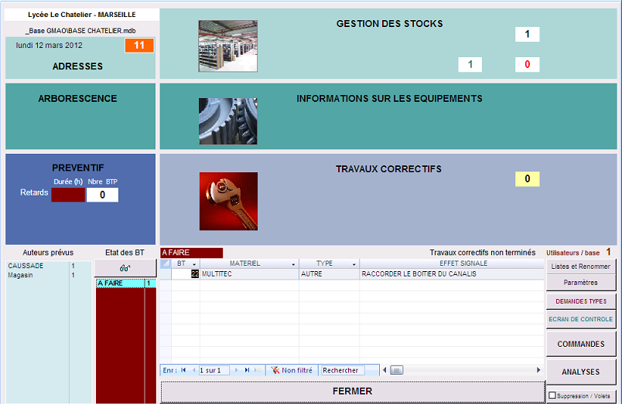

1. **Bon de commande d’un composant d’un équipement :**

Un clic n’importe où sur l’espace « Informations sur les équipements » permet de faire apparaitre sur celui-ci ses différentes fonctions (voir ci-dessous).

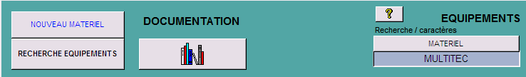

1. Cliquer sur « RECHERCHE EQUIPEMENTS »

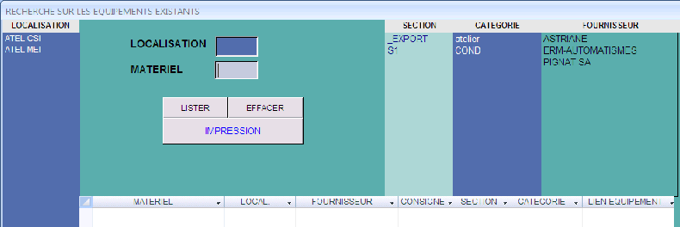

1. Choisir l’endroit où se trouve l’équipement où se trouve le composant à remplacer.

Pour la suite de notre opération nous allons partir sur l’exemple d’un bon de commande concernant l’un des vérins de saisie de palette sur le système Multitec.

Le système Multitec se trouvant dans l’atelier CSI, il suffit de sélectionner « ATEL CSI ».

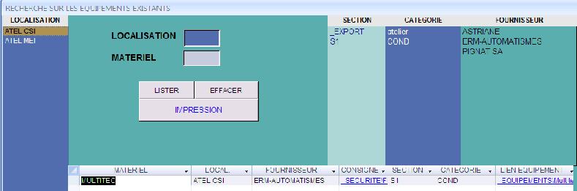

1. La liste des systèmes apparait dans la fenêtre, il suffit de double cliquer sur le nom de l’équipement (Pour notre application : MULTITEC) pour faire apparaitre la fenetre suivante :

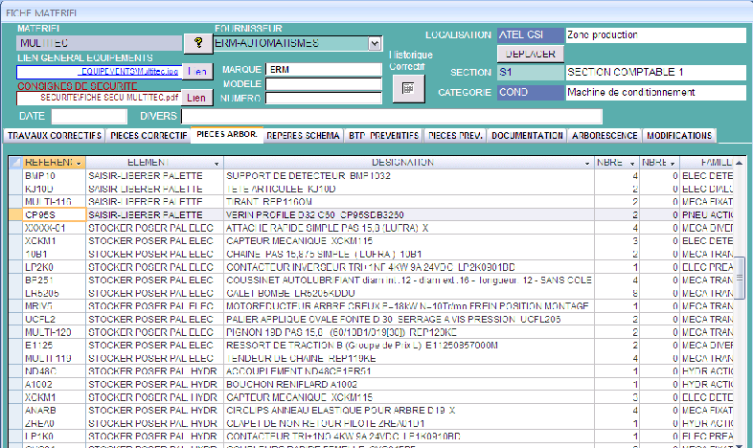

1. Pour ouvrir une fiche de composant du système il faut cliquer sur l’onglet « PIECE ARBOR. » et la liste des composants apparait.
2. Double cliquer sur la référence du composant que vous recherchez (ici vérin de saisie) et la fiche produit apparait :

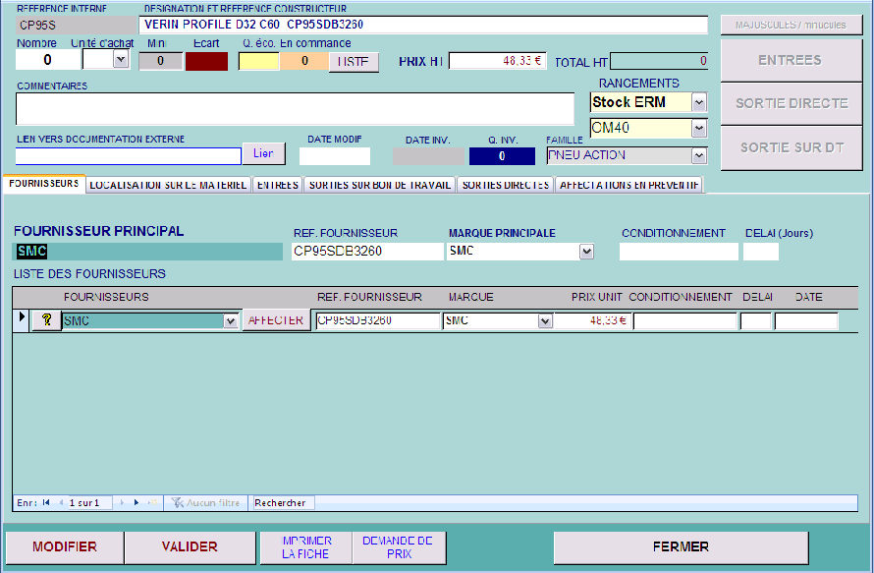

1. Cliquer sur « MODIFIER »



1. Cliquer sur « NOUVELLE COMMANDE » et une petite fenetre apparait

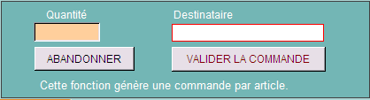

1. Dans « Quantité » taper le nombre de composant à commander et dans « Destinataire » le nom de la personne qui réceptionnera la commande.

Le numéro de la commande a été créé, il faut le retenir pour aller chercher celle-ci.

Valider et fermer toutes les fenêtre pour revenir sur la page d’accueil.

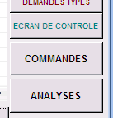

1. Cliquer sur « COMMANDES »

Le bon de commande est en préparation.

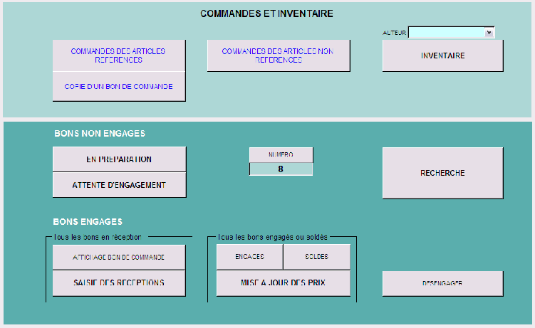

1. Cliquer sur « EN PREPARATION »

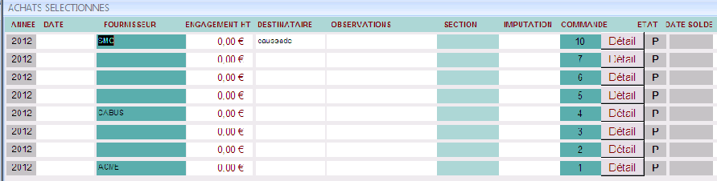

1. Sélectionner votre commande à l’aide de son numéro et cliquer sur « Détail », pour ouvrir la fenêtre du bon de commande.

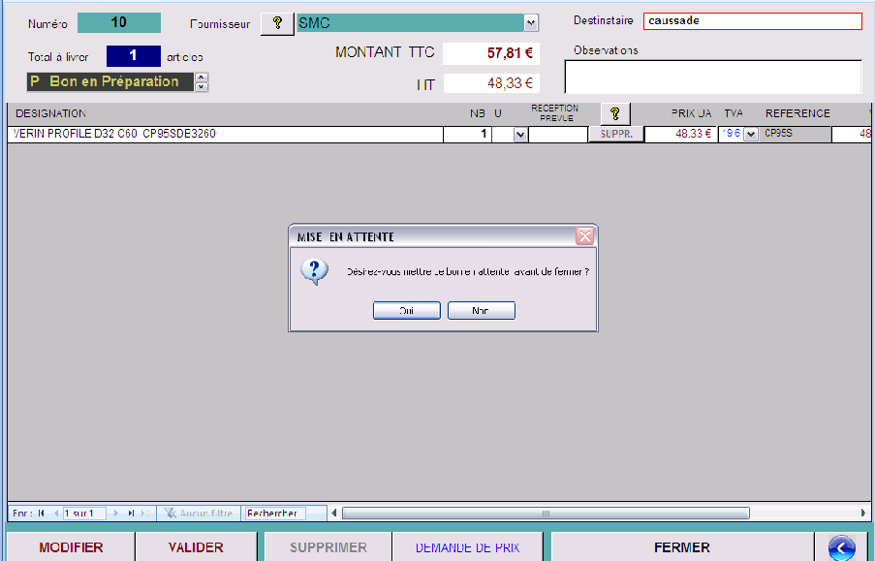

1. Vérifier les informations et les modifier si nécessaire en cliquant toujours sur « MODIFIER » et cliquer sur « FERMER », une fenêtre s’ouvre vous demandant de mettre le bon en attente, cliquer sur « Oui », le bon est en attente d’engagement.
2. Nous revenons sur la page « COMMANDES ET INVENTAIRE», cliquer sur « ATTENTE D’ENGAGEMENT »

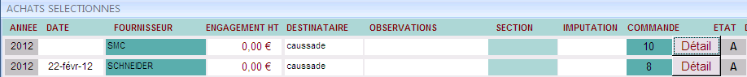

1. Sélectionner la commande souhaitée en cliquant sur « Détail », la fenêtre suivante s’ouvre :

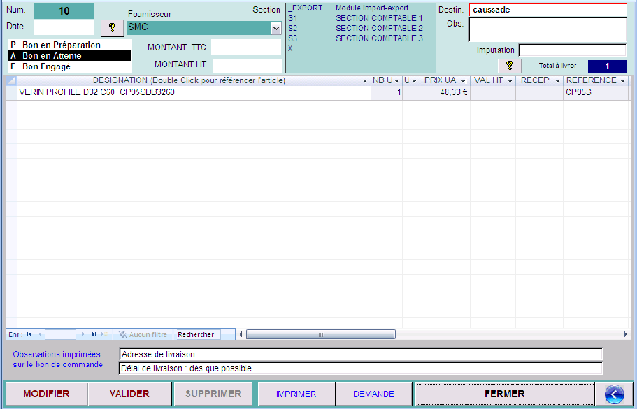

1. Cliquer sur « IMPRIMER », pour imprimer le bon de commande (celui-ci s’affiche et imprimer le)
2. Fermer et une fenêtre s’ouvre pour vous demander d’engager le bon, cliquer sur OUI, votre bon est engagé.

